Здравствуйте, меня зовут Лакутиевская Анастасия. Я ученица 10 класса Мурованоошмянковского яслей-сада-средней школы.

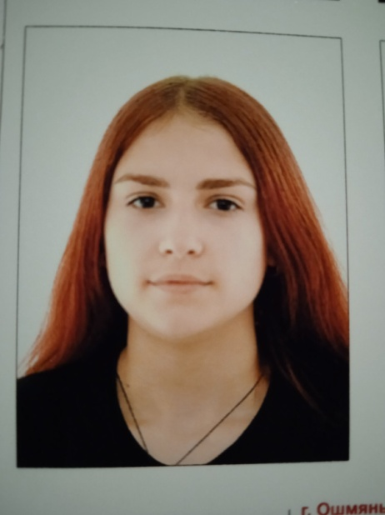

Название моей программы: «Компьютер и реальность»

В современном мире компьютер и интернет есть практически в каждом доме. Большинство пользователей компьютеров уже не представляют свою жизнь без Интернета.В последнее время одной из основных форм проведения досуга молодежи стало времяпрепровождение в социальных сетях. Около 50% населения всего мира состоят в какой-либо социальной сети, а некоторые даже в нескольких сразу.В наше время существуют такие социальные сети как: «Вконтакте», «Твиттер», «Фейсбук» и мн. др. В основном, социальные сети вызывают особый интерес у подростков, 96% молодых людей общаются в социальных сетях. Таким образом, появился новый вид психологического расстройства - Интернет – зависимость, которая чаще всего встречается у подростков.

По данным различных исследований, интернет-зависимыми сегодня являются около 10 % пользователей во всём мире, 40% - предрасположены к компьютерной зависимости. Зависимость в подростковом возрасте определяется, во-первых, постоянным увеличением числа подростков и юношей - пользователей Интернета, во-вторых, тем, что чрезмерное пристрастие к интернету разрушающе действует на ребенка, вызывает отрицательное воздействие на психику. 80% подростков 12-13 лет предрасположены к компьютерной зависимости. И это еще одна причина, по которой психологическое изучение негативной стороны опосредствованной Интернетом деятельности является актуальной и перспективной областью в исследовательской деятельности.

Интернет может и должен приностить пользу. Моя цель, как кандидата в представители молодежной палаты заключается в том, что бы проявить инициативу в организации досуга молодежи.

Интернет должен делать нашу жизнь намного интересней и легче. Эта мировая сеть должна служить общению между людьми из разных стран и материков. Сегодня мы ежедневно работаем в Интернете, общаемся с друзьями, смотрим видео, слушаем музыку, ищем информацию, играем в игры, совершаем покупки и обсуждаем разнообразные вопросы на форумах. Но должно быть общение с друзьями в реальности, мы не должны увлекаться бесполезной информацией.

Молодежь в возрасте от 14 лет, как только получают определенную порцию свободы выбора - чем занять своё свободное время, начинает громко кричать о том, что пойти не куда, заняться нечем, но чаще всего это говорят люди, у которых нет увлечений. Если предоставить возможность заниматься альтернативными видами спорта, современными видами искусства, общаться со сверстниками из других городов, областей и даже стран, организовывать экскурсии, походы - то вопрос о том, куда потратить свое свободное время снимается как дурной сон. Это дает: расширение кругозора молодежи, обмен опытом между единомышленниками и разрушение стереотипов о несостоятельности молодежи.